Les mathématiques entre écran et papier

« Les mathématiques à tous les niveaux consistent en 45 % d'observation, 45 % de démarche expérimentale et 10 % de démonstration. »
(Martin ANDLER, professeur à l’Université de Versailles-Saint Quentin, chercheur au CNRS, président du groupe Animath)

- La situation en 2008
  - Une évolution sans ambiguïté
La dimension expérimentale de l’activité mathématique est mise en avant dans les programmes de mathématiques du collège et du lycée depuis au moins une vingtaine d’années. Les formes évoquées sont diverses (activités de découverte, de recherche, travaux pratiques, IDD, TPE, …). Les travaux menés par différents didacticiens ont montré de façon concordante la nécessité de l’expérimentation dans la construction des apprentissages. Par ailleurs, depuis une douzaine d’années, les programmes recèlent des incitations fortes à utiliser les TIC dans l’enseignement. Il a d’abord été question de l’emploi des calculatrices scientifiques, puis graphiques dès la classe de Seconde. À la fin des années 90, un élève de Terminale scientifique devait être capable d’effectuer quelques manœuvres simples de programmation (calcul d’un terme donné d’une suite récurrente, mise en place d’un algorithme de calcul comportant un test d’arrêt) ; le recours à la calculatrice s’avérait déjà obligatoire pour la résolution approchée d’une équation, par dichotomie, ou en recourant à une fonction « SOLVE ». Les incitations ont été davantage affirmées dans les programmes de lycée qui se sont mis en place à partir de 2000, en Seconde, dans le cycle terminal de S et de ES, en 1ère L math-info, puis en série STG et en spécialité de Terminale L, où l’utilisation des TIC fait partie intégrante du programme : introduction de l’exponentielle en L et en S, méthode d’Euler en S, calculs d’intérêt et mathématiques financières en STG, introduction de la notion de probabilité dans toutes les séries, etc. Parallèlement, les programmes de collège qui se sont mis en place en Sixième en 2005 vont dans le même sens, puisque l’initiation à l’usage d’un tableur et à celui d’un logiciel de géométrie dynamique sont injonctives dans ces programmes. Le changement de mentalité est relativement profond en collège depuis 2007, où le décret de mise en place du « socle commun de connaissances et de compétences » (l’utilisation des TIC est l’un des sept piliers de ce socle) et l’obligation d’avoir le B2i pour obtenir le diplôme national du Brevet dès 2008, ont suscité dans les équipes de professeurs une réflexion conséquente – et souvent fructueuse – qui a largement débordé l’utilisation disciplinaire des nouvelles technologies : la dialectique formation-évaluation et l’aspect pluridisciplinaire dans la considération de certaines compétences sont au cœur du problème. Tout n’est pas réglé sur ces questions en collège, et l’utilisation des TIC est encore loin de donner pleine satisfaction, mais il est appréciable de constater qu’une dynamique positive est en place, que ce soit dans les équipements ou dans les pratiques. Il n’est plus rare, lors des visites d’inspection, de voir le professeur avoir recours à des séances TIC ou même conduire un travail en salle spécialisée.

  - La volonté institutionnelle
L’Inspection générale de mathématiques affirme très clairement ses intentions, notamment dans plusieurs textes et déclarations de son doyen, Jacques Moisan. Elle souhaite promouvoir la dimension expérimentale dans la formation mathématique des élèves du secondaire, comme elle l’est dans les pratiques professionnelles de tous les utilisateurs des mathématiques. Il est d’ailleurs souhaitable que cette démarche soit poursuivie dans l’enseignement supérieur. L’expérimentation en mathématiques est aujourd’hui grandement facilitée par l’utilisation des calculatrices performantes et des logiciels.
Mais cette réflexion sur une inflexion des pratiques ne peut aboutir sans s’accompagner d’une prise en compte dans les différentes évaluations des élèves, en contrôle continu ou aux examens. Il s’agit aujourd’hui de sortir du paradoxe qui consiste à affirmer la nécessité de prendre en compte la dimension expérimentale des mathématiques et l’utilisation des TIC, et d’être incapable d’évaluer les compétences des élèves là-dessus. De façon plus globale, si l’on s’accorde à penser que l’objet des mathématiques est de chercher et de résoudre des problèmes, il est aujourd’hui très difficile dans les différentes évaluations de poser de véritables problèmes nécessitant une véritable recherche. Les obstacles sont multiples : en classe, cela demande du temps et des formes d’évaluation adaptées ; aux examens, les verrous sont nombreux, allant de la forme et la durée imposées des différentes épreuves, à la législation actuelle sur les calculatrices, où le choix d’un instrument de calcul imposé n’est pas prévu, et où les contraintes de taille prohibent l’utilisation de véritables ordinateurs.
Pour faire évoluer les pratiques d’évaluation aux examens, une réflexion est en cours à l’IGEN, qui envisage deux pistes non contradictoires :
- l’utilisation systématique par les élèves lors d’épreuves d’évaluation classiques de calculatrices évoluées permettant d’intégrer à ces épreuves des questions nécessitant une activité d’expérimentation, mais cela nécessite que tous les candidats bénéficient d’un matériel équivalent ;
- l’introduction d’épreuves pratiques spécifiques de mathématiques au baccalauréat, dans un esprit voisin de ce qui a été expérimenté en Terminale S en 2006-2007, 2007-2008, et 2008-2009.
Pour l’instant, cette deuxième piste est privilégiée à l’exclusion de toute autre, du moins pour ce qui est du lycée.

  - L’épreuve pratique en série S
Cette épreuve pratique est voulue par l’Inspection générale de mathématiques comme un ballon d’essai pour une évaluation terminale qui pourrait se généraliser dans le cadre du nouveau lycée ou au brevet des collèges, la section scientifique étant particulièrement porteuse pour ce type d’expérience. L’idée est, dans un premier temps, de faire adopter par l’Institution l’officialisation de cette épreuve au baccalauréat, selon une forme et des modalités calquées sur les épreuves pratiques de SVT et de Sciences Physiques. L’année 2008-2009 verra cette expérimentation se poursuivre dans les mêmes conditions qu’en 2007-2008 ; ce prolongement d’une année n’est pas inutile afin d’améliorer encore l’équipement des établissements, la formation des élèves en amont de la Terminale ainsi que le rodage des modalités de passation de l’épreuve, et il faut garder en mémoire que l’expérimentation a demandé également plusieurs années dans les autres disciplines scientifiques avant d’être prise en compte au baccalauréat.
Il est rassurant de constater que depuis que l’expérimentation est en cours, de gros progrès ont été réalisés dans les lycées : les équipements se sont améliorés, les mentalités sur la conception de l’enseignement des mathématiques ont évolué dans le bon sens (il est désormais reconnu que nos besoins ne se limitent pas à un tableau noir et à quelques bâtons de craie), les travaux utilisant l’informatique sont plus souvent proposés aux élèves, y compris dans le cadre des devoirs à la maison. D’autre part, une dynamique de travail d’équipe s’impose en mathématiques, ne serait-ce que pour organiser la passation de l’épreuve, mais qui va bien au-delà, devant déboucher sur une harmonisation des logiciels utilisés au sein d’un même lycée, mais aussi des activités menées dans les classes depuis la Seconde. Même si tout est loin de donner pleine satisfaction, il n’est pas irresponsable de demeurer optimiste devant un processus qui semble désormais bien enclenché, et d’en poursuivre l’avancée à petits pas.
Enfin, les résultats des expérimentations en 2006-2007 (dans un lycée par académie) puis 2007-2008 (expérimentation massive dans chaque académie) sont plus qu’encourageants : les élèves se sont montrés satisfaits de cette nouveauté, les notes obtenues sont bonnes et valorisantes, proches de celles obtenues en SVT et en Sciences physiques. (Tous sujets confondus, la moyenne obtenue est voisine de 13,5 sur 20.)

  - Remarques et critiques des « spécialistes »
Bien des critiques se sont élevées à propos de l’épreuve pratique en série S, de son expérimentation et de son éventuelle mise en place au baccalauréat. Plus largement, un débat souvent houleux existe et laisse entendre des échos, repris et mis en exergue dans certains média avec des intentions plus ou moins bienveillantes, concernant la place de l’informatique dans la formation mathématique des élèves. Il ne s’agit pas ici de prendre parti pour telle ou telle thèse ni de défendre aveuglément les mesures en place, mais de mettre à plat les arguments des uns et des autres pour les inscrire dans une démarche positive d’action, que ce soit dans les classes ou aux examens. Ecouter les différentes critiques peut permettre à chacun d’entre nous d’éviter certaines dérives dans les pratiques, et d’adopter une ligne de conduite raisonnable qui nous permette d’avancer.
La société mathématique de France est clairement hostile à la mise en place d’une épreuve pratique, comme en témoignent les extraits suivants d’un texte voté à l’unanimité par son conseil d’administration :
« La Société Mathématique de France a étudié avec attention le projet [...] d'une épreuve d'évaluation des "capacités expérimentales" en Mathématiques au baccalauréat scientifique […]. La Société Mathématique de France tient à exprimer son inquiétude face à ce projet. Elle rappelle que, durant les 15 dernières années, les horaires de mathématiques ont été drastiquement réduits dans la voie scientifique, ce qui a conduit à une baisse sensible du niveau en mathématiques de nos bacheliers. Des inquiétudes se manifestent publiquement à ce sujet dans les formations scientifiques supérieures, notamment chez les physiciens et dans les écoles d'ingénieurs. Il convient ici de signaler que désormais, 80 % de nos bacheliers scientifiques n'ont que 5h30 de formation mathématique en terminale, ce qui est insuffisant compte tenu des besoins et des débouchés. La Société Mathématique de France considère que dans ces conditions la nécessaire préparation à cette épreuve, grande consommatrice de temps scolaire, se fera par empiètement sur les horaires actuels ; elle conduira donc inévitablement à de nouvelles réductions de programmes et à une baisse supplémentaire de niveau. La Société Mathématique de France souhaite un bilan sans concessions sur l'organisation actuelle de la voie scientifique des lycées et ses conséquences. L'approche expérimentale des mathématiques, le lien avec l'informatique et les outils logiciels que nous jugeons souhaitables et importants, sur le plan pédagogique et sur le plan scientifique, ne doivent pas se faire au détriment de la formation mathématique de base. Dans les conditions actuelles, la Société Mathématique de France émet donc un avis défavorable à l'introduction d'une épreuve d'évaluation des capacités expérimentales en Mathématiques au baccalauréat scientifique.»
Certains didacticiens, comme Yves Chevallard, soulignent que le schéma de mise en œuvre de l’épreuve pratique, par cette procédure descendante où la création d’une épreuve d’examen précède la préparation des élèves aux procédures évaluées, est tout à fait justifiable, car ce mécanisme est politiquement légitime (une société doit se préoccuper avant tout des acquis des élèves à l’issue de chaque palier de la scolarité), et s’est avéré historiquement très productif : rien de tel qu’un changement dans les procédures d’examen pour faire évoluer les pratiques. Cela rejoint l’argument développé par l’Inspecteur général Marc Fort dans le rapport publié sur l’épreuve pratique qui est consultable sur le site Eduscol. Yves Chevallard signale encore la nécessité de débattre sur la différence entre expérimentation et utilisation des TIC, car la confusion peut engendrer certaines dérives. Il souligne enfin le danger potentiel qui consisterait à cantonner la formation des élèves à une préparation spécifique de l’épreuve.
L’APMEP elle-même est loin d’avoir une opinion monolithique sur l’épreuve pratique, et certaines conclusions édulcorées qu’elle publie masquent plus d’un débat houleux. Le comité national de cette association s’est prononcé à deux reprises pour la création d’une telle épreuve, tout en émettant des réserves quant à son organisation ; la précipitation de la mise en place et le manque de temps consacré à la formation des élèves sont les principales critiques formulées. L’un des ex-présidents de l’association, Michel Fréchet, se montre très critique, dénonçant le glissement dans la nature des mathématiques enseignées, où ce que l’on « voit » risque, pour l’élève, de tenir lieu de preuve rendant inutile toute démonstration : le caractère déductif des mathématiques serait dangereusement mis à mal.
- Remarques et critiques des professeurs de terrain
Les principaux utilisateurs que sont les professeurs de mathématiques, des plus frileux aux plus enthousiastes, ont également émis certaines critiques et manifesté des inquiétudes, que l’on peut égrener en vrac :
- le manque de temps (horaire insuffisant dans les classes) pour initier les élèves au maniement des logiciels sans sacrifier le traitement du programme ;
- l’équipement insuffisant (salles et matériel) dans certains établissements ;
- le danger de rendre l’examen inéquitable, puisque l’épreuve pratique est évaluée à l’interne ;
- le danger de transformer les mathématiques en une science d’observation ;
- le manque de formation des professeurs ;
- le surcroît de travail occasionné.

- Vers un compromis raisonnable
- Développer la dimension expérimentale ainsi que l’usage des TIC
Les critiques précédentes, bien réelles ou fondées sur de possibles dérives du système, sont à considérer pour dégager une ligne de conduite permettant de faire évoluer dans le bon sens les pratiques ainsi que les procédures d’évaluation des élèves, à l’intérieur des contraintes qui nous sont imposées (contraintes de temps, contraintes de matériel).
La dimension expérimentale des mathématiques doit être développée et, parallèlement, les nouvelles technologies doivent être employées chaque fois qu’elles peuvent apporter une plus value aux mathématiques enseignées. Leur apport est souvent bénéfique dans la phase d’expérimentation, mais pas seulement : l’image logicielle, surtout lorsqu’elle est dynamique, est capable d’enrichir la compréhension des notions, les images mentales éclairent la compréhension de certains problèmes même si elles ne résolvent rien. C’est le cas notamment en géométrie dans l’espace (pour la nature des sections de polyèdres ou d’autres surfaces), c’est le cas encore dans certains problèmes de lieux géométriques, comme le désormais grand classique illustré ci-après : une équerre se déplace dans un plan vertical avec les deux sommets A et B de « l’hypoténuse » qui coulissent le long de deux axes perpendiculaires, et l’on s’intéresse au lieu géométrique du sommet M de l’angle droit. Sans expérimentation visuelle, il n’est pas simple de conjecturer que M se déplace sur un segment, il est très difficile de réaliser que M effectue un aller-retour partiel sur ce segment !
Début du déplacement Position extrême de M Fin du déplacement

- La gestion du temps dans la formation des élèves
La contrainte de temps est la plus difficile à gérer au sein de la classe. Les travaux demandés aux élèves doivent être réguliers, étalés sur l’année, être régulièrement évalués en contrôle continu, sans sacrifier le traitement du programme. Pour ne pas empiéter sur les horaires, il est indispensable que le travail en salle informatique, en dehors de quelques rares séances de prise en main des logiciels, se place dans le cadre strict de ce programme. Cette prise en main doit être effectuée dès la classe de Seconde, se poursuivre tout au long des trois années de lycée, pour laisser du temps et du recul aux élèves, et ne pas trop empiéter sur l’horaire de Terminale ; il est important que les équipes pédagogiques s’accordent là-dessus dans chaque établissement (choix des logiciels, type de compétences). Des séances de travaux pratiques peuvent sans dommage combiner le passage du papier à l’écran, du crayon à la souris. Les travaux demandés aux élèves doivent être prolongés au-delà de la salle informatique, à condition de fournir aux élèves ou de leur faire télécharger les logiciels utiles. Dans un souci démocratique, il est d’abord indispensable que les élèves internes ou ceux ne disposant pas d’un ordinateur au domicile, bénéficient d’un libre accès à ces logiciels à l’intérieur du lycée. Des logiciels libres existent désormais dans tous les domaines, ce qui écarte l’obstacle financier (Géoplan-Géospace Geogebra, … pour la géométrie et les fonctions, Open Office, … comme tableur-grapheur, Xcas, … pour le calcul formel, etc.). Cette idée de diversifier les travaux n’est pas encore dans les mœurs, c’est peut-être sur ce point que la réflexion est à approfondir ; des pistes seront dégagées dans la partie IV là-dessus.

- Quelles activités, quels problèmes ?
Les problèmes posés aux élèves doivent être des problèmes de mathématiques, nécessitant une vraie recherche, enrichis par l’apport de l’informatique, et non pas des problèmes d’informatique, à moins que la réalisation d’une tâche par un logiciel ne demande un réel travail mathématique. C’est ainsi que :
- pour comparer la vitesse de croissance de cinq suites arithmétiques de premier terme 1, et de raisons respectives 0,1, 0,7, 1, 3 et 10 (tiré d’une rubrique de travaux pratiques d’un manuel de 1ère S, édition 2005), l’informatique présente peu d’intérêt ;
- tracer la tangente en un point à la courbe représentative d’une fonction dérivable présente un intérêt mathématique avec Géoplan (connaître l’équation de cette tangente, ou au moins son coefficient directeur), cela devient un banal exercice de syntaxe sur d’autres logiciels, tels que Géogebra, …. La formation des élèves plus que l’obtention d’un quelconque produit fini doit guider le choix pédagogique d’utiliser tel logiciel plutôt que tel autre.

D’autre part, il convient de montrer aux élèves scientifiques que, par rapport aux sciences purement expérimentales, la substance des mathématiques réside dans la démonstration. Deux axes sont à privilégier pour cela :
- choisir quelques problèmes pour lesquels la phase expérimentale, outre le fait de laisser conjecturer une propriété, donne également une piste de démonstration ;
- présenter quelques situations où les conjectures raisonnablement émises donnent des résultats erronés.
Des exemples sont proposés dans la partie III.

- La formation des professeurs
La formation des professeurs est évidemment nécessaire, d’une part dans la connaissance des logiciels utilisés, qui doit, sans nécessairement viser l’expertise, tout au moins dépasser le cadre de la simple prise en main. Dans l’académie de Dijon, des stages de formation continue sont régulièrement proposés là-dessus depuis plus de dix ans, ils le sont à nouveau cette année ; ils ont permis à un bon nombre de professeurs d’avancer dans l’utilisation de plusieurs logiciels de géométrie dynamique, de quelques tableurs et, plus récemment, d’un logiciel de calcul formel et d’un logiciel de présentation. Cette année, l’initiation à l’usage d’un tableau blanc interactif est également proposée dans le cadre du plan de formation, dans lequel toutes ces formations sont fortement décentralisées.

- TIC et formation mathématique
- Trois critères de choix
Pour éviter le gaspillage de temps, les activités proposées aux élèves doivent être sélectionnées suivant certains « guides », dans le cadre de la liberté pédagogique de chacun.

Le premier critère est l’intérêt mathématique du sujet. Certains énoncés ont la vertu de faire découvrir certaines fonctionnalités d’un logiciel, mais demeurent pauvres sur le plan mathématique : ils sont à éviter. Ainsi, par exemple, un travail sur la fonction f définie sur R par : permet de faire appel aux instructions conditionnelles d’un tableur-grapheur, mais demeure artificiel en dehors de tout contexte. L’étude de la suite dite de Syracuse définie par un premier terme entier naturel et la relation : , s’avère beaucoup plus riche. D’autre part, certains exercices ont un intérêt dans le cadre d’une évaluation très formatée, imposant en particulier des contraintes de temps, mais sont guidés par un questionnement serré qui en atténue considérablement l’intérêt. C’est le cas en particulier de certains sujets posés dans le cadre de l’épreuve pratique nationale, et c’est pour cela qu’il faut éviter le bachotage. Ainsi, par exemple, dans le sujet 044 posé en 2008, le but est d’obtenir une formule explicite de la suite définie pour par : ; l’artifice est ici manifeste car le professeur voit le moyen détourné d’obtenir l’égalité classique , mais il n’est pas sûr que l’élève perçoive cette motivation si l’exercice est posé de la sorte. C’est le cas également avec le sujet 030 (étude de la suite définie par ), ou avec le sujet de spécialité 073 (étude du reste de la division euclidienne de par ) qui, en dehors de toute contextualisation, présentent un intérêt formatif difficile à défendre.

Un deuxième regard est à porter sur les travaux proposés aux élèves, en réponse aux questions : « Ce travail peut-il être évalué ? » et, dans l’affirmative : « Avec quel type d’évaluation ? ». Une réflexion conséquente doit être menée là-dessus par les équipes pédagogiques, car il est souhaitable que des formes d’évaluations analogues soient pratiquées à l’intérieur d’un même établissement, et que ces évaluations soient les plus diversifiées possibles (voir § IV).

Enfin, le mode d’intervention des TIC dans une question mathématique peut être très varié, et il convient d’illustrer la palette de cette diversité. Il est intéressant d’établir une typologie des sujets selon ce critère ; la suite de ce paragraphe envisage une telle déclinaison.

- Introduire une théorie
Dans ce cadre, aucun travail n’est demandé à l’élève, c’est soit le professeur qui montre, soit l’élève qui se contente de manipuler et d’observer. Aucun travail mathématique ne suit, ce qui ne doit pas interdire ce type d’approche facilitant la vision des choses.

Exemple 1 : introduction de la dérivation
La courbe ci-après est la représentation graphique d’une fonction dont il n’est pas nécessaire de donner une formule explicite (pour l’anecdote, il s’agit de ), uniquement choisie pour visualiser les propriétés voulues. On s’intéresse aux points et de sa représentation graphique.
Pour un point variable M de la courbe, on s’intéresse aux coefficients directeurs respectifs d et des droites (MA) et (MB), qu’il est facile de visualiser sur un logiciel de géométrie dynamique. Il est alors aisé de voir que la droite (MA) varie « continûment » lorsque M varie autour de A, alors que cette droite « saute » d’une position à une autre lorsque M franchit le point B. Cette observation est complétée de façon quantitative par l’affichage des deux coefficients directeurs : le premier « tend vers 2 » lorsque M se rapproche de A, le deuxième « tend » vers à gauche de B, et vers 1 à droite de B.

La géométrie dynamique permet ici avec une grande économie de moyen de comprendre la notion de dérivabilité en un point, avec un exemple et un contre exemple significatifs. L’usage d’un tableur peut aussi se révéler très intéressant pour l’introduction du nombre dérivé, et par là-même de la notion de limite (on se souvient, en effet que l’actuel programme de 1ère S préconise d’introduire les limites à cette occasion). Par exemple, en considérant la fonction « carré » au point , le calcul, la visualisation dans une colonne d’une feuille de calcul des rapports pour des valeurs de h positives et négatives donne immédiatement du sens aux notions de limite et de nombre dérivé.

Exemple 2 : introduction de la notion de probabilité
Il est désormais classique d’introduire la notion de probabilité d’une issue, dans une expérience aléatoire discrète, comme valeur idéale de la fréquence statistique de réalisation de cette issue lorsque l’on réalise cette expérience un grand nombre de fois. C’est une recommandation des programmes qui peut être respectée à peu de frais par une simulation visualisée sur un tableur. Le graphique qui suit représente l’évolution de la fréquence d’obtention du six en fonction du nombre de lancers, lorsqu’on lance 2500 fois un dé équilibré. Avec cette simple visualisation, il n’est pas difficile de faire admettre que cette fréquence tend à se stabiliser vers une valeur voisine de 1/6.
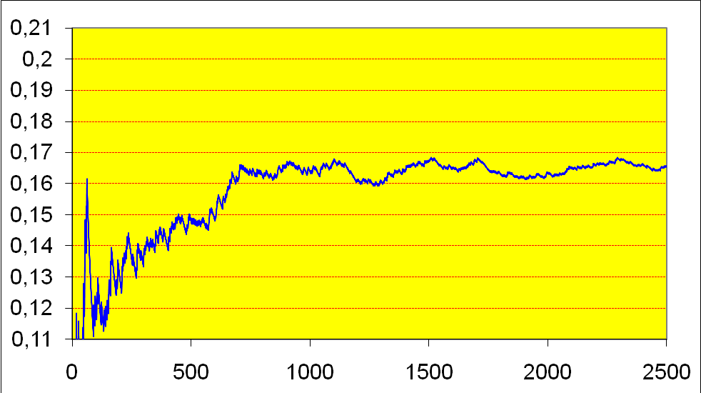

- Illustrer une notion ou une propriété du cours, le résultat d’une étude
Comme dans le paragraphe précédent, l’observation seule est privilégiée, sans travail mathématique. La différence réside dans le fait que l’observation ne précède pas l’étude, mais qu’elle est conduite en parallèle ou a posteriori.

Exemple 1 : sections planes de polyèdres, de surfaces
- La section d’un pavé droit par un plan parallèle à une arête est un rectangle (programme de 3ème) ;
- la section d’une sphère par un plan est un cercle (programme de 3ème) ;
- les surfaces de l’espace d’équation ou ou encore peuvent être appréhendées plus aisément en visualisant leurs sections par certains plan parallèles aux plans de coordonnées, qui sont des droites, des cercles, des paraboles ou des hyperboles (programme de spécialité de Terminale S).

Exemple 2 : visualiser quelques propriétés d’une transformation du plan complexe
L’étude de la transformation du plan complexe dans lui-même qui à tout point M d’affixe associe d’affixe (Terminale S), permet de dégager quelques propriétés générales assez curieuses de l’inversion, intéressantes à visualiser comme lieu géométrique en affichant la « trace » de :
L’image d’un cercle de centre O est un cercle de centre O.
L’image d’une droite ne passant pas par O est un cercle passant par O (privé de O).
L’image d’un cercle ne passant pas par O est un cercle ne passant pas par O.

- Conjecturer une propriété
Dans ce type d’exercices, le logiciel aide à conjecturer une propriété mais n’apporte aucune aide à sa démonstration. Celle-ci est déconnectée de l’outil informatique, l’élève y est la plupart du temps guidé par un questionnement approprié. La grande majorité des sujets de l’épreuve pratique posés en 2008 sont de ce type, ce qui est normal dans une évaluation répondant à des contraintes de temps et de difficulté.

Exemple 1 (Epreuve pratique 2008, sujet 028)
Soit m un réel. On cherche à déterminer le nombre de solutions réelles dans l’intervalle [- 5 ; 5] de l’équation : .
Soit f la fonction définie sur [- 5 ; 5] par : . À l’aide d’un grapheur, tracer la courbe représentative de f, et émettre une conjecture quant au nombre de solutions de l’équation dans l’intervalle [- 5 ; 5], en fonction des valeurs de m. Etc.

Ce type de problème peut avoir son intérêt dans une épreuve d’évaluation terminale, mais il est clair que sa vertu formative est très discutable, puisque la donnée de la fonction par l’énoncé annihile la seule part d’initiative que l’on pouvait laisser aux élèves. On pouvait songer à d’autres stratégies, comme l’examen des points d’intersection des courbes d’équations et , ou encore d’observer graphiquement le feuilletage des courbes d’équation lorsque m décrit R.

Exemple 2 (Epreuve pratique 2008, sujet 021, spécialité)
Dans le plan orienté, on considère un triangle rectangle isocèle ABB’ tel que . Soit M un point variable de la droite et l’image de A dans la rotation de centre M et d’angle . On note I le milieu du segment [BB’].
Déterminer le lieu géométrique du point J, milieu de [MM’], lorsque M décrit la droite .

Cet exercice tient une place légitime dans le cadre d’une expérimentation, et le logiciel permet aisément de conjecturer le lieu cherché. Cependant, force est de reconnaître que la démonstration, qui utilise par exemple la similitude directe de centre A transformant B en I, est déconnectée de la phase expérimentale.

- Les TICE au service de la démonstration
Dans certains cas, la conduite de l’expérimentation apporte une aide à la démonstration, ce qui renforce son intérêt. Ce type de situation doit être privilégié, car il montre la pertinence de l’outil informatique au service des mathématiques. C’est le cas également des nombreux exercices où il s’agit d’obtenir une formule explicite du terme général d’une suite définie par récurrence (exemple : et ). L’examen des premières valeurs (0 ; 3 ; 8 ; 15 ; 24 ; 35 ; 48 ; …) permet de conjecturer la bonne expression de . La démonstration par récurrence est ensuite un jeu d’écriture déconnecté de l’expérimentation comme dans le cas précédent, il est vrai, mais cette expérimentation est ici très formatrice, car sans conjecture, point de démonstration. Donnons-en d’autres exemples.

Exemple 1 (en classe de 1ère S, sans raisonnement par récurrence)
Le cours a établi que lorsque . Il s’agit d’étudier le comportement asymptotique de la suite de terme général par comparaison avec celle de terme général .
Une investigation numérique révèle que à partir du rang 52.
Cela donne l’idée de montrer que pour , on a , ce qui équivaut à .
On étudie pour cela le sens de variation de la suite de terme général : , et ce nombre est positif dès lors que . Or la suite est croissante et, une nouvelle investigation numérique montre que . Cela achève la démonstration dans laquelle, à deux reprises, un logiciel de calcul a été utilisé au service de la preuve.

Exemple 2 – (d’après Jacques Puyou et Eric Barbazo, IREM de Bordeaux)
On considère un segment [AB] et un point M variable sur ce segment, et on trace les triangles équilatéraux AMP et MBQ d’un même côté de la droite (AB). Quel est le lieu géométrique du milieu I du segment [PQ] lorsque M décrit le segment [AB] ?

La conjecture découle aisément de la construction. L’intérêt réside ici dans le fait que le déplacement du point M laisse apparaître un autre point fixe de la figure (le point C), et guide vers la résolution mathématique consistant à établir que I est l’image de M par l’homothétie de centre C et de rapport 0,5.
La plus-value de l’apport de la géométrie dynamique est de donner l’idée d’une démonstration.

Exemple 3 (Epreuve pratique 2008, sujet 006)
Soit c₁ et c₂ les courbes d’équations respectives et dans un repère orthonormal du plan. Soit a un réel quelconque. On désigne respectivement par M et N les points de c₁ et c₂ ayant pour abscisse a, puis t₁ et t₂ les tangentes respectives à ces courbes en M et N.
Les droites t₁ et t₂ coupent respectivement l’axe des abscisses en P et Q.
Que peut-on dire des droites t₁ et t₂ ? et de la longueur PQ ?

Tout logiciel de géométrie dynamique permet aisément de conjecturer que les droites t₁ et t₂ sont perpendiculaires, et que . Cependant, avec un logiciel tel que Geogebra, qui permet un tracé immédiat des tangentes, la démonstration est déconnectée de l’expérimentation. Avec un logiciel plus pauvre, tel que Géoplan-Géospace, le tracé des tangentes est subordonné à la recherche d’une équation de ces droites, ou tout au moins de leur coefficient directeur ; ce travail mathématique supplémentaire est plus lourd en amont, mais il s’avère fructueux par la suite puisqu’il met l’élève sur les rails de la démonstration.

- Les TIC comme objet de problèmes
Exemple 1
Soit c un cercle fixé et d une droite fixée ne coupant pas le cercle.
Construire un cercle f qui soit à la fois tangent à c et tangent à d en un point M fixé.
Déterminer ensuite le lieu géométrique des centres de tous les cercles tangent à c et à d.

Notons A le centre de c. On peut se placer dans un repère orthonormal, supposer que d est l’axe (Ox) et que c a pour rayon 1. Notons d₁ et d₂, les droites respectives d’équations et , et les points respectifs de ces droites ayant même abscisse que M.
Dire que est le centre d’un cercle f₁ tangent extérieurement à c et tangent à d en M revient à dire que est équidistant de A et de , ce qui permet la construction de puis de f₁.
De même, est le centre d’un cercle f₂ tangent intérieurement à c et tangent à d en M si et seulement si est équidistant de A et de , ce qui permet la construction de puis de f₂.
c
d
f₁
f₂
Les lieux géométriques cherchés se conjecturent aisément par visualisation de leurs traces : ce sont deux paraboles de foyer A, ayant pour directrices respectives les droites d₁ et d₂. On peut en déterminer une équation : en supposant, par exemple, que A a pour coordonnées avec , les équations respectives sont et .
d₂
d₁
La construction des deux cercles sur le logiciel constitue l’essentiel du travail mathématique de ce problème.

Exemple 2 : modélisation
Le sujet 010 de l’épreuve pratique 2008, intitulé « Marche aléatoire », met en jeu un pion qui se déplace sur une ligne de cases au cours de quatre lancers d’une pièce :

Départ
Le pion part de la case centrale, se déplace d’une case vers la gauche à chaque Face et vers la droite à chaque Pile. On s’intéresse à la probabilité qu’il revienne sur la case Départ après quatre lancers. Pour être simulée sur un tableur, cette expérience aléatoire demande une modélisation mathématique : on assimile le départ au nombre 0, et on traduit le saut aléatoire par l’ajout aléatoire de + 1 ou de – 1 au nombre qui précède. On s’intéresse ainsi au retour en 0 au bout de quatre coups, ce qui est facile à programmer.
Sur cet exemple simple, ou sur d’autres du même type, la partie mathématique la plus riche réside dans cette modélisation permettant un traitement informatique. L’expérimentation devient elle-même l’objet d’un problème mathématique intéressant.

- Les TIC comme outil de calcul
Exemple – L’intérêt du calcul formel
Soit h l’hyperbole équilatère d’équation dans un repère orthonormal, et A, B, C trois points distincts de cette hyperbole. Quel est le lieu géométrique de l’orthocentre H du triangle ABC, lorsque A, B, C varient sur l’hyperbole ?

Ce problème a été envisagé dans le sujet 093 de l’épreuve pratique 2008 sous une forme plus directive mais aussi un peu plus confuse puisque le sujet proposait également de conjecturer une autre propriété géométrique de l’hyperbole équilatère (le symétrique de l’orthocentre H par rapport à l’origine du repère est situé sur le cercle circonscrit au triangle).
Sur un logiciel tel que Géoplan, la procédure de construction consiste par exemple à définir la fonction , puis trois réels libres a, b, c, et enfin les trois points , , . Le pilotage des réels a, b, c montre clairement que H est sur l’hyperbole et semble la décrire entièrement. Cette procédure ne permet pas de démontrer la propriété, qui passe par l’obtention des coordonnées de H en fonction de a, b, c, et ces coordonnées ne sont pas faciles à conjecturer sur le logiciel.
Le calcul formel peut aider à la démonstration, en évacuant les difficultés dues aux calculs littéraux relativement techniques :
- une équation du la hauteur issue de A est obtenue par la condition ; on obtient ;
- de même pour la hauteur issue de B : ;
- un logiciel tel que Xcas permet de résoudre le système formé des deux équations précédentes, avec la fonction linsolve. On obtient les coordonnées voulues : , ce qui permet de vérifier que H est situé sur l’hyperbole.
Pour établir que le lieu géométrique de H est l’hyperbole entière, il suffit ensuite de remarquer que si H l’orthocentre de ABC, alors A est l’orthocentre de HBC.
Sur cet exemple, le travail de l’élève consiste à mettre en place la stratégie mathématique permettant d’obtenir les coordonnées de H (déterminer les équations de deux des hauteurs) ; la résolution formelle du système, qui rebute un élève moyen, peut être confiée au logiciel.

- Les TIC pour pallier l’absence ou la difficulté d’une théorie
En mathématique comme en sciences appliquées, la modélisation de certains problèmes n’admet pas de solution mathématique connue (ou de solution assez simple). L’expérimentation et la simulation informatique restent les seuls outils au service de l’étude. Quelques unes de ces situations se rencontrent en particulier dans certains TPE choisis par les élèves, que le professeur peut mettre sur la voie de la simulation.

Exemple : le modèle logistique d’évolution
Pour décrire l’évolution d’une population en présence d’un facteur freinant, le modèle discret de Verhulst considère que l’effectif en l’année est à la fois proportionnel à et à la différence entre et un certain plafond M : . Moyennant un changement de variable, on ramène l’étude à celle d’une suite définie par et , où le paramètre a est compris entre 0 et 4, ce qui assure la stabilité des valeurs dans l’intervalle . Pour les petites valeurs du paramètre (), une étude classique permet d’établir que la suite converge vers 0 ou , qui sont les deux points fixes de la fonction . Pour , la situation est plus complexe, difficile à étudier en Terminale, car la suite admet suivant les valeurs de a un nombre fini de valeurs d’adhérence, qui est une puissance de 2, ou devient chaotique, avec un ensemble de valeurs d’adhérences qui peut être fractal et dense dans une partie de . Ces différentes situations peuvent être simplement visualisées sur un écran, pour illustrer certains comportements asymptotiques complexes. Pour le problème de départ, cela montre soit l’évolution quasi périodique de la population, soit au contraire l’imprévisibilité à long terme de cette évolution, à cause de l’hypersensibilité aux conditions initiales.
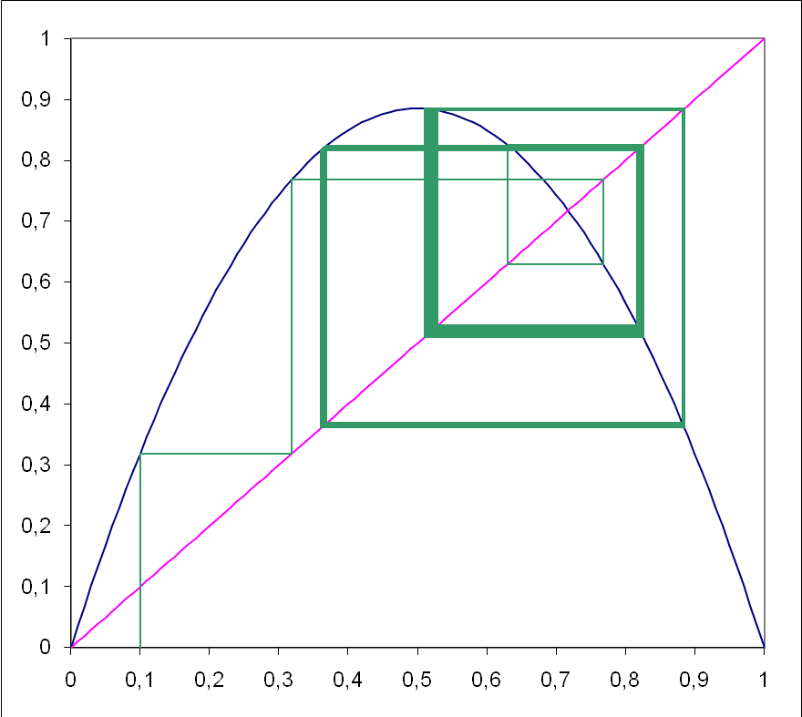
a = 2,5 : convergence
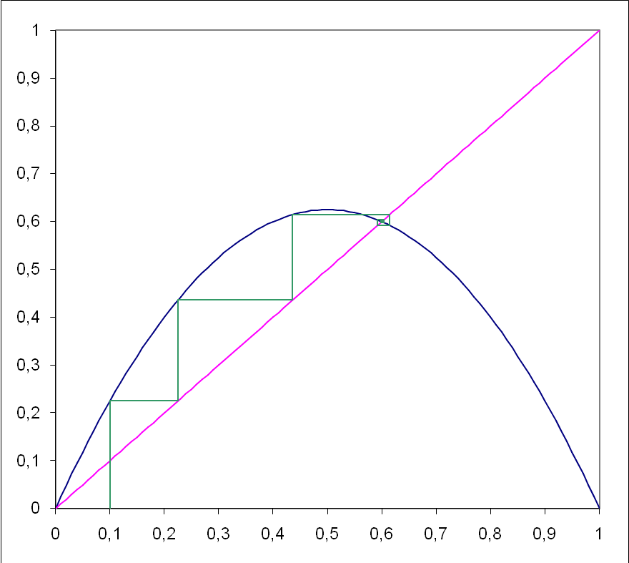
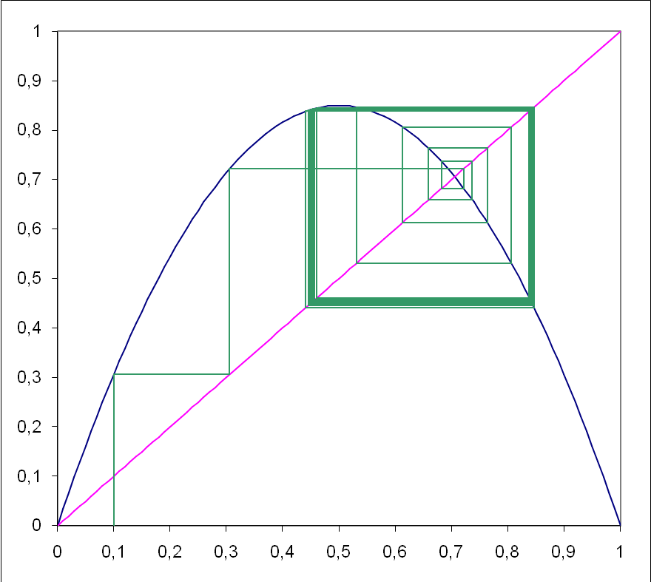
a = 3,4 : deux valeurs d’adhérence
a = 2,5 : convergence
a = 3,54 : quatre valeurs d’adhérence

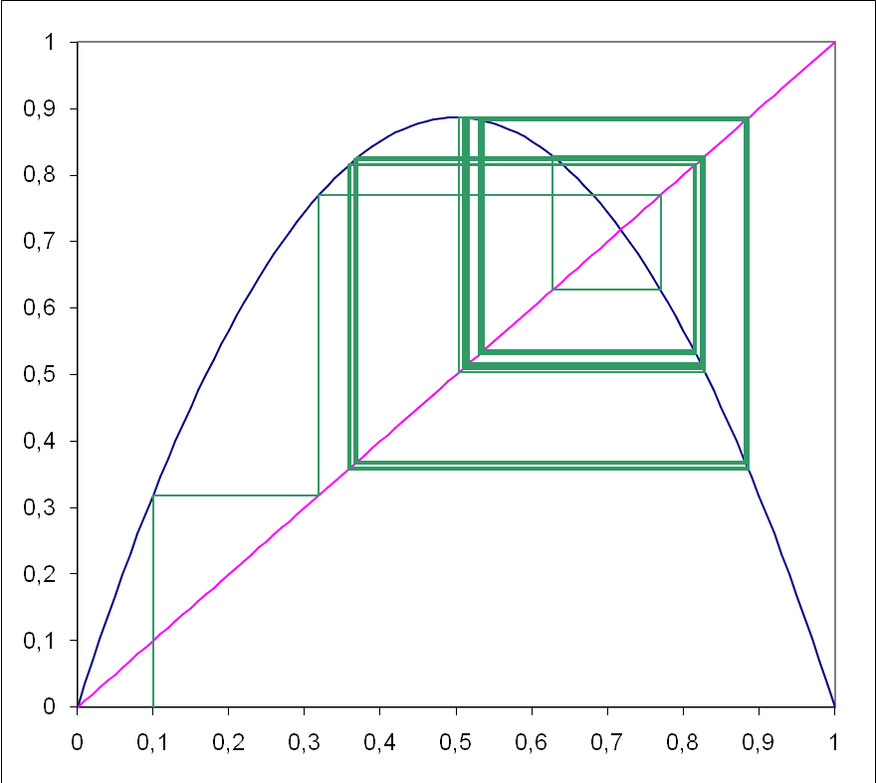
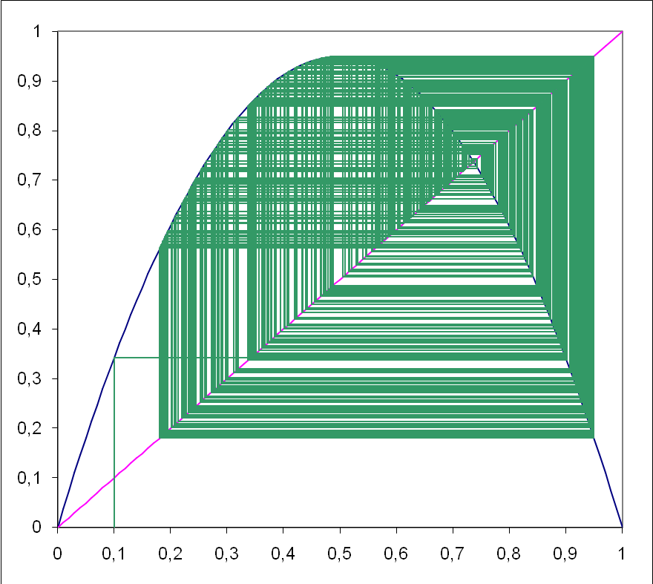

a = 3,545 : huit valeurs d’adhérence
a = 3,8 : comportement chaotique

- L’expérimentation mise en défaut
Présenter quelques exemples de ce type aux élèves est nécessaire, afin de convaincre de la nécessité d’une démonstration.

Exemple 1 (Epreuve pratique 2008, Sujet 003)
On lance trois dés bien équilibrés dont les six faces sont numérotées de 1 à 6.
Alice et Bob calculent la somme des trois nombres obtenus.
Si la somme obtenue est égale à 9, Alice gagne.
Si la somme obtenue est égale à 10, Bob gagne.
Dans tous les autres cas, la partie est annulée.
Le but de l’exercice est de déterminer qui, d’Alice ou de Bob, a la plus grande probabilité de gagner.

L’énoncé demande une simulation du jeu comportant 1000 lancers, qui ne permet pas de conclure. Cela montre clairement les limites de l’expérimentation et met en doute la légende selon laquelle le Duc de Toscane aurait remarqué au XVIe siècle, en jouant souvent aux dés, que la somme dix était plus probable que la somme 9. Le problème comporte seulement une faiblesse car, au niveau de la Terminale, la résolution mathématique n’est pas plus difficile que la simulation informatique. Le poser peut s’avérer intéressant au début du cours de probabilité de Première, surtout s’il est replacé dans le cadre historique (la résolution mathématique originelle étant due à Galilée), mais c’est plus discutable en Terminale S.

Exemple 2 : nombre maximal de régions définies dans un disque par n points
On considère un cercle sur lequel on place n points distincts et l’on souhaite connaître le nombre maximum N de domaines plans délimités par les segments joignant deux de ces points. L’expérimentation donne les résultats suivants :

Nombre n de points | 1 | 2 | 3 | 4 | 5
Nombre N de régions | 1 | 2 | 4 | 8 | 16

On conjecture sans folie que $N=2^{n−1}$, ce que l’on souhaite toutefois vérifier pour $n=6$. Or un comptage scrupuleux à partir d’un dessin soigné donne avec 6 points 31 régions ! La conjecture est de façon surprenante mise en défaut. Dans le cas présent, la formule correcte est $N=1+\left(\begin{matrix}n \\ 2\end{matrix}\right)+\left(\begin{matrix}n \\ 4\end{matrix}\right)$, elle demeure accessible à un élève de Terminale S bien guidé. Cette formule donne bien 31 lorsque .

- La question de l’évaluation
- L’évaluation aux examens
Si une évaluation terminale est prévue, sous la forme actuelle ou non, l’activité en classe ne doit en aucun cas se cantonner à la préparation spécifique de cette épreuve. Jacques Moisan, doyen de l’Inspection générale, égrène sans ambiguïté les conditions pour qu’une telle épreuve remplisse son office :
« Il est essentiel :
- que cette épreuve soit interactive (de type épreuve orale) de façon que puissent être pris en compte les essais ou les tentatives non aboutis et pour éviter tout blocage du candidat ;
- que l’épreuve ne puisse donner lieu à un bachotage : il n’est pas question que l’élève ait à traiter à l’examen un problème qu’il a déjà traité pendant l’année scolaire ;
- que les professeurs préparent cette épreuve non pas en faisant faire à leurs élèves des épreuves du même type, mais en assurant de véritables séances de travaux pratiques de mathématiques en salle informatique ;
- que les professeurs changent leur regard d’évaluateur car dans l’évaluation d’une telle épreuve ce n’est pas la conformité à un quelconque corrigé qui doit être valorisée, mais la capacité de l’élève à s’engager intelligemment dans une démarche expérimentale et son aptitude à en dégager les fruits. »
- L’évaluation en contrôle continu
Il est souhaitable que l’évaluation prenne en compte au maximum l’ensemble des activités demandées aux élèves, ce qui inclut a fortiori les travaux utilisant l’informatique. Sans être obligatoire, la note chiffrée demeure à l’heure actuelle la norme commune à tous. Il ne s’agit pas cependant de créer un détournement de la discipline en attribuant aux élèves des « notes d’informatique », mais de diversifier suffisamment l’évaluation pour créditer chaque élève d’une note reflétant la globalité de ses compétences. La moyenne trimestrielle devra tenir compte de l’ensemble des notes attribuées, et pas seulement des notes de contrôle, avec un poids qu’il appartient à chaque professeur de définir ; il en va de la crédibilité de chacun. Sans exhaustivité, voici ci-après quelques possibilités.

- Les devoirs à la maison sont habituellement notés. Il est recommandé que ces devoirs comprennent le plus souvent possible des activités expérimentales utilisant l’informatique. De la sorte, la note globale attribuée tiendra compte de ce travail.
- Les travaux dirigés en salle informatique sont centrés sur une question mathématique, et peuvent être notés. Cette démarche n’a rien de scandaleux, elle est pratiquée depuis longtemps par les professeurs de Sciences physiques et de SVT. L’évaluation ne prendra pas en compte l’habileté syntaxique sur un logiciel donné – et, sur ce point, l’interactivité des séances devrait gommer partiellement les différences de niveau des élèves – mais s’attachera à valoriser la prise d’initiative, la réactivité, l’esprit scientifique, la maîtrise d’un fil directeur dans le sujet. Il n’est pas exclu que certaines de ces séances donnent lieu à un travail ultérieur à la maison (rédaction d’un compte rendu, prolongement) qui peut être lui aussi évalué.
- Certains devoirs en classe peuvent être envisagés sur le modèle de l’épreuve pratique. Cette démarche est souhaitable une fois par trimestre en série S, en première comme en terminale.
- Quelques exposés peuvent être proposés de temps en temps à de petits groupes d’élèves, sur la base du volontariat, autour de sujets en rapport avec le programme. Il n’est pas nécessaire que chaque élève d’une classe fasse un exposé, faute de temps. Ces travaux peuvent pour le groupe concerné se substituer à un devoir à la maison, et doivent être évalués ; les critères principaux sont l’investissement personnel, les notes écrites et la qualité de la (courte) prestation orale.
- Il est envisageable de proposer à certains groupes des travaux personnels en temps non limité, incluant une partie expérimentale. Les TPE en classe de 1ère S peuvent remplir ce rôle (et peuvent être crédités d’une note de mathématiques), des sujets de ce type peuvent être proposés en seconde, peut-être plus rarement en terminale faute de temps. Ce type d’activité est primordial, car il peut susciter de la part des élèves un engouement pour les sciences qu’il s’agit de développer.

